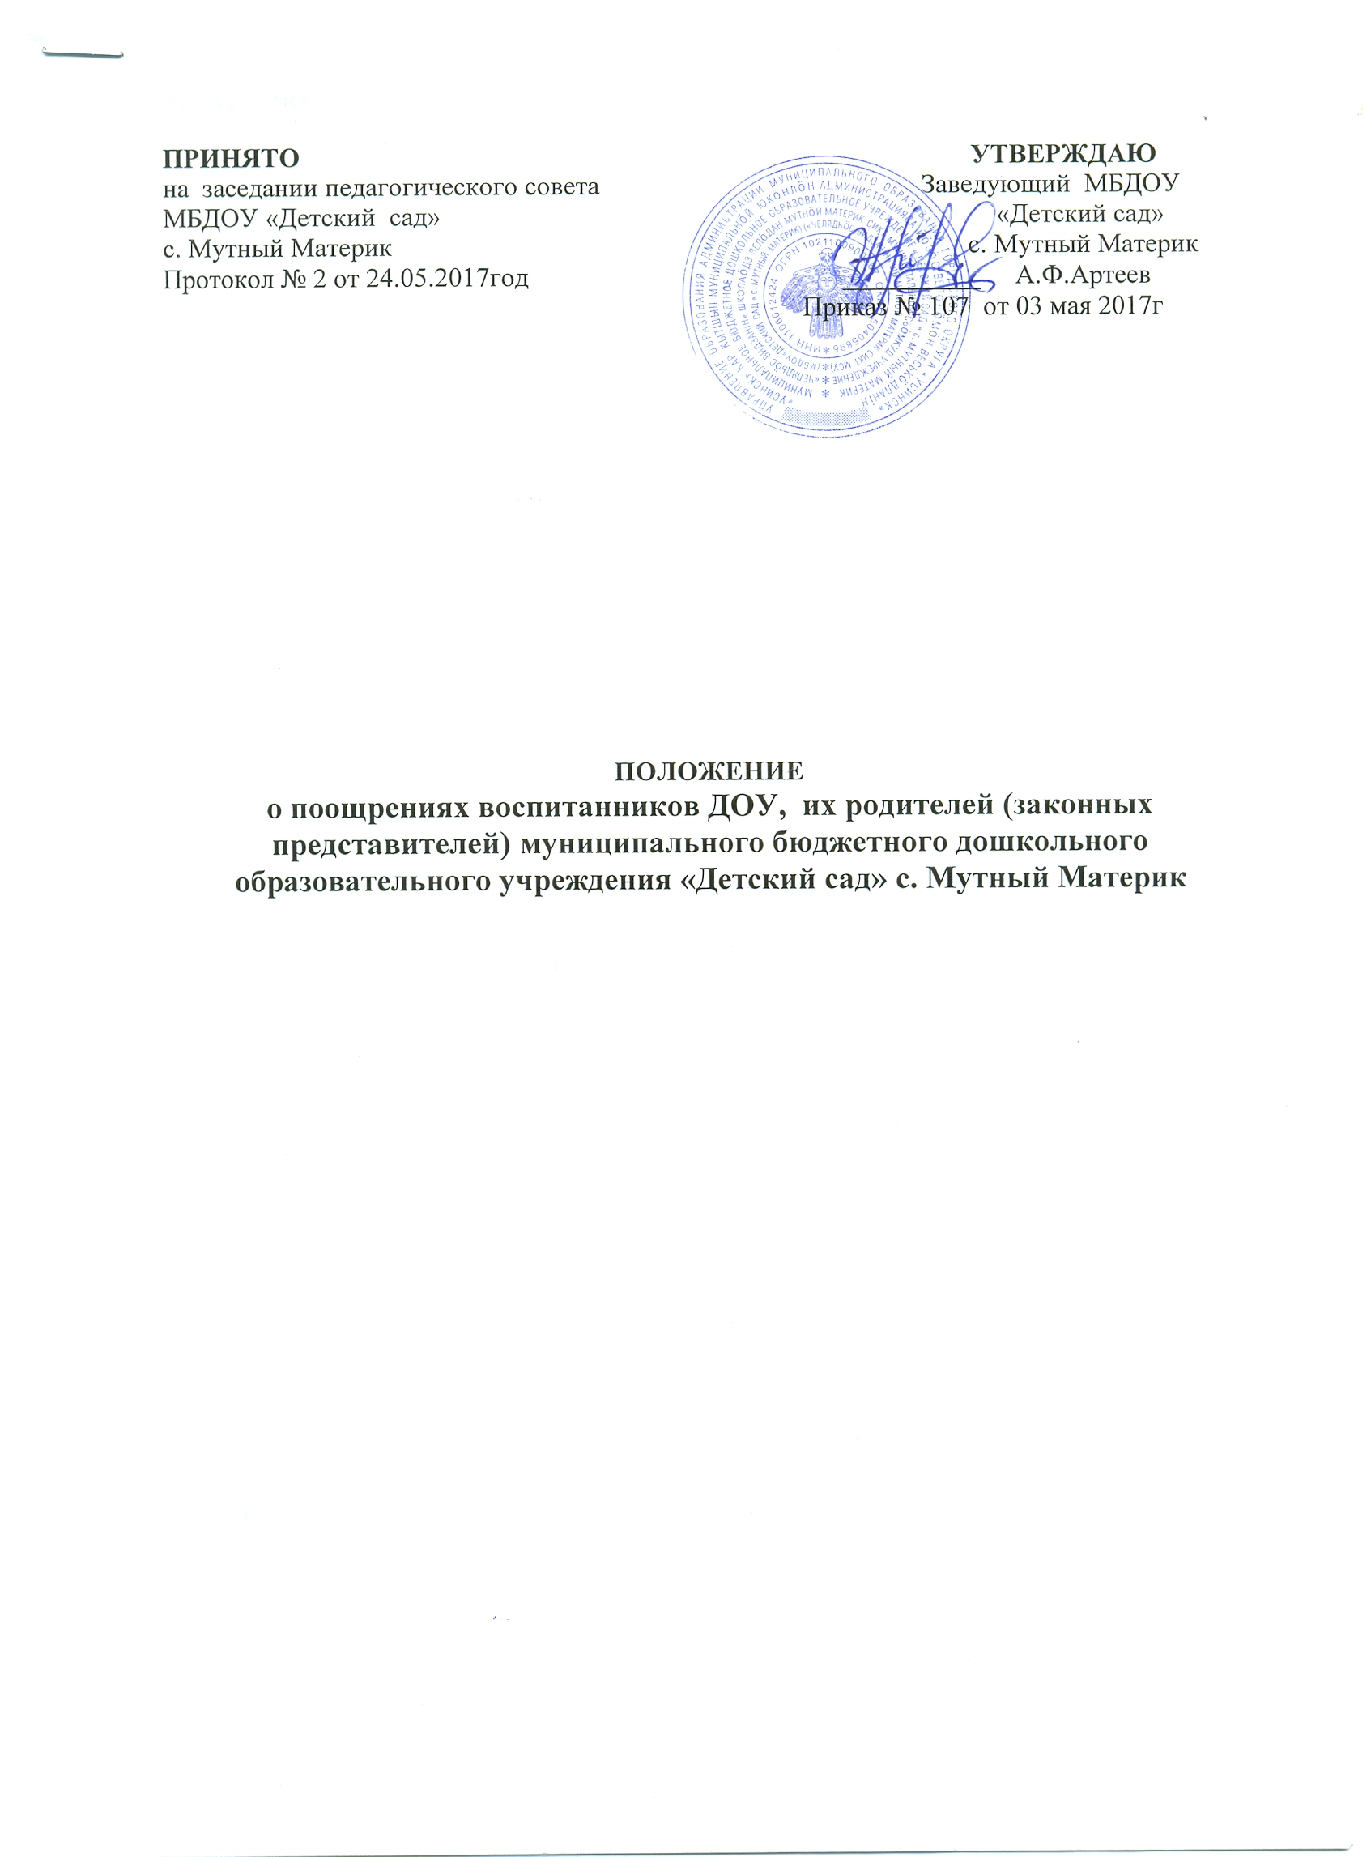

1. Общие положения

1.1.Положение о поощрении воспитанников муниципального бюджетного дошкольного образовательного учреждения «Детский сад» с. Мутный Материк разработано на основании Федерального закона «Об образовании в Российской Федерации» от 29.12.2012г. № 273-ФЗ, Устава муниципального бюджетного дошкольного образовательного учреждения «Детский сад» с. Мутный Материк (далее - детский сад).
1.2. Настоящее Положение закрепляет условия и основные виды поощрения воспитанников ДОУ, родителей (законных представителей), включая групповые коллективы, за успехи в физкультурной, спортивной, творческой, экспериментальной и инновационной деятельности, в целях обеспечения эмоционального благополучия и развития творческого потенциала каждой личности.

2.Условия поощрения воспитанников ДОУ, родителей (законных представителей)
2.1.Воспитанники ДОУ имеют право на поощрение за достижение успехов в физкультурной, спортивной, творческой, экспериментальной и инновационной деятельности, активные участники мероприятий.
2.2.Достижение успехов в какой-либо из перечисленных в п. 2.1 областей не исключает права на поощрение в иных областях.

3.Основные виды поощрений воспитанников
Каждый воспитанник ДОУ и его родители (законные представители) могут быть поощрены:
- грамотой (дипломом, сертификатом участника);
  - благодарственным письмом;
  - памятным призом.

4.Основания поощрений воспитанников
4.1.Грамотой награждаются:
- воспитанники, родители (законные представители), победители и призеры мероприятий;
4.2.Сертификатом награждаются:
воспитанники, родители (законные представители), активные участники мероприятий.
  - .Объявлением благодарности через приказ по ДОУ награждаются:
- воспитанники, родители (законные представители), принявшие активное участие в организации больших мероприятий, конкурсов, фестивалей, соревнований.
  - .Поощрения применяются руководителем ДОУ по представлению педагогического совета, педагогов группы, органов власти, представителей общественности, а также в соответствии с положениями о проводимых в ДОУ конкурсах и соревнованиях, и объявляются в приказе по ДОУ.
4.5.Поощрения применяются в обстановке гласности, доводятся до сведения воспитанников, родителей (законных представителей), сотрудников ДОУ.

4.6. Поощрения освещаются на родительских собраниях, педагогических советах, средствах массовой информации. Награждения производятся на торжественных мероприятиях, родительских собраниях.

5.Поощрение групповых коллективов воспитанников

Грамотой (дипломом), памятным призом, награждаются групповые коллективы в случае:
- демонстрации лучшего результата в соревнованиях между группами;
  - победы команды группы в мероприятиях, организованных в ДОУ (конкурсах, спортивных соревнованиях, праздниках, творческих проектах и т. д.);
- победы или призового места команды группы на муниципальных конкурсах и (или) состязаниях иного уровня (муниципальных, окружных, федеральных и т. п.).

.Порядок организации поощрения воспитанников, родителей (законных представителей)
  - Вручение грамоты, благодарственного письма, диплома, сертификата, воспитаннику и (или) его родителям (законным представителям) проводится администрацией ДОУ в присутствии воспитанников ДОУ и их родителей (законных представителей).
6.2. Поощрения выносятся руководителем ДОУ на обсуждение педагогического совета по представлению оргкомитета смотра-конкурса, соревнования, а также в соответствии с положением о проводимых конкурсах, соревнованиях и оформляются соответствующим распорядительным актом руководителя ДОУ.
6.3.Содержание соответствующего распорядительного акта руководителя ДОУ о поощрении доводится до сведения воспитанников и работников ДОУ публично. Документ может быть опубликован на сайте ДОУ, в средствах массовой информации с согласия воспитанников, их родителей (законных представителей).
6.4.В ДОУ осуществляется индивидуальный учет результатов поощрений воспитанников.

Приложение 4
Журнал регистрации и учета поощрений воспитанников Муниципального бюджетного дошкольного образовательного учреждения «Детский сад» с. Мутный Материк

№ п/п | Фамилия, имя воспитанника | Дата участия | Название мероприятия | Степень поощрения | ФИО  педагога

